Проведение итогового собеседования

1.В каждой ОО, участвующей в ИС, назначаются технический специалист, обеспечивающий:
▪получение материалов для проведения итогового собеседования по средствам защищенного канала VipNet от своего управления в день проведения ИС не позднее 8:00 утра. Полученные материалы необходимо растиражировать в достаточном количестве.
▪аудиозапись бесед участников с экзаменатором-собеседником
▪Индивидуальная. Необходимо проверять качество аудиозаписи. Аудиозапись сохранять в папку с кодом ОО, название файла – «№аудитории»_ «Фамилия И.О.» участника.
▪XML файл заполняется в специальной программе «Результаты итогового собеседования 2021» , далее заполненный файл с результатами ИС сохраняется с неизменным именем файла и передается в ваше управление по средствам защищенного канала VipNet. На проверку и передачу результатов ИС дается 5 календарных дней!

Ведомость учёта проведения ИС
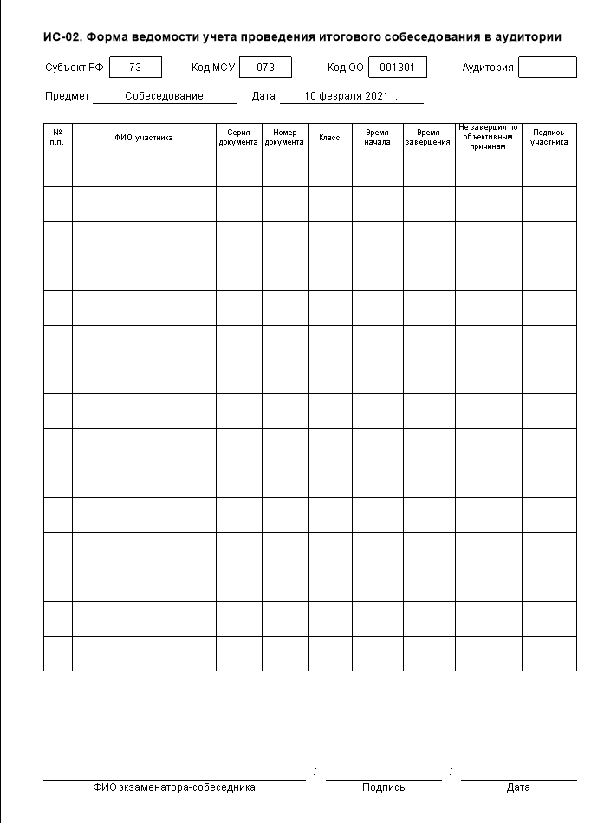
Заполняются в ОО

Протокол эксперта
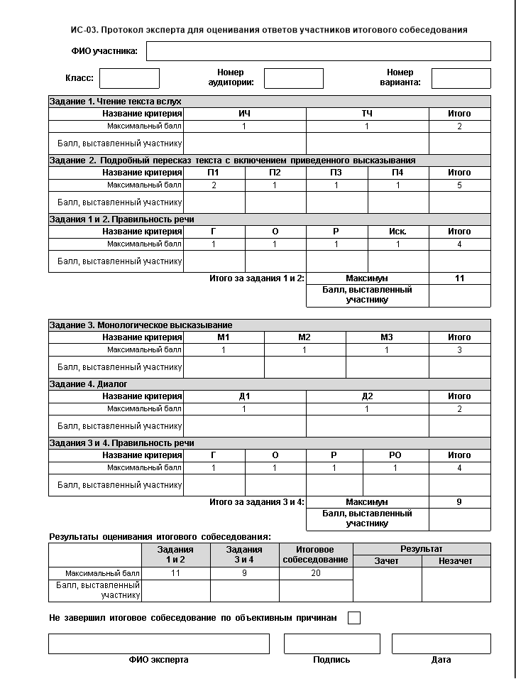
Заполняются в ОО

Внесение сведений о результатах

Для внесения сведений о результатах итогового собеседования:
1.На уровне ОО обеспечивается установка ПО «Результаты итогового собеседования 2021».
2.В ПО «Результаты итогового собеседования 2021» загружается XML файл со списком участников:
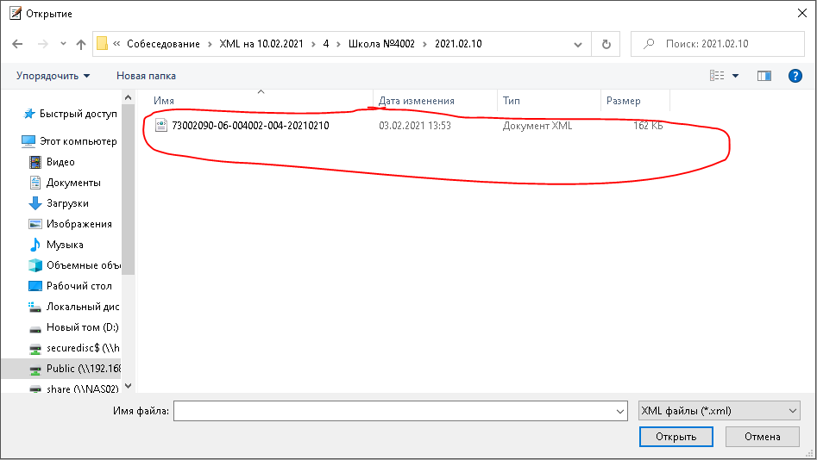
Выбрать XML файл
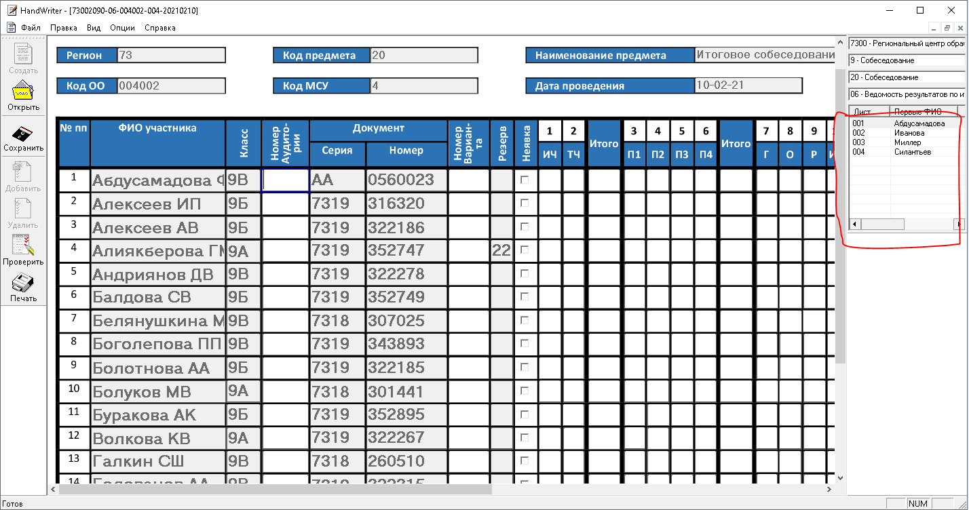
В программу загрузится список участников вашей школы. Обратите внимание, «СПРАВА» указаны номера листов, между которыми можно переключаться для заполнения результатов каждого участника. В колонке «РЕЗЕРВ» стоит отметка «22» только у детей с ОВЗ, отмеченных в базе, и дает право на прохождение ИС с уменьшенным баллом и увеличением времени для сдачи, согласно критериям оценивания в 2021 году.

Технический специалист:
1.используя ведомость учета проведения итогового собеседования в аудитории и протоколы экспертов для оценивания ответов участников итогового собеседования, переносит в форму:
―номер аудитории
―номер варианта
―баллы согласно критериям оценивания
―общий балл за каждый критерий
―общий итог
―метку зачет/незачет
―ФИО эксперта ;
Если участник ИС не явился на экзамен, в форме ставится галочка в колонке «Неявка» и больше ничего по нему не заполняется.
2.проверяет правильность заполнения формы XML.
3.сохраняет итоги в специальном XML формате, не изменяя имени файла. Направляет файл по средствам защищенного канала VipNet в свое управление.

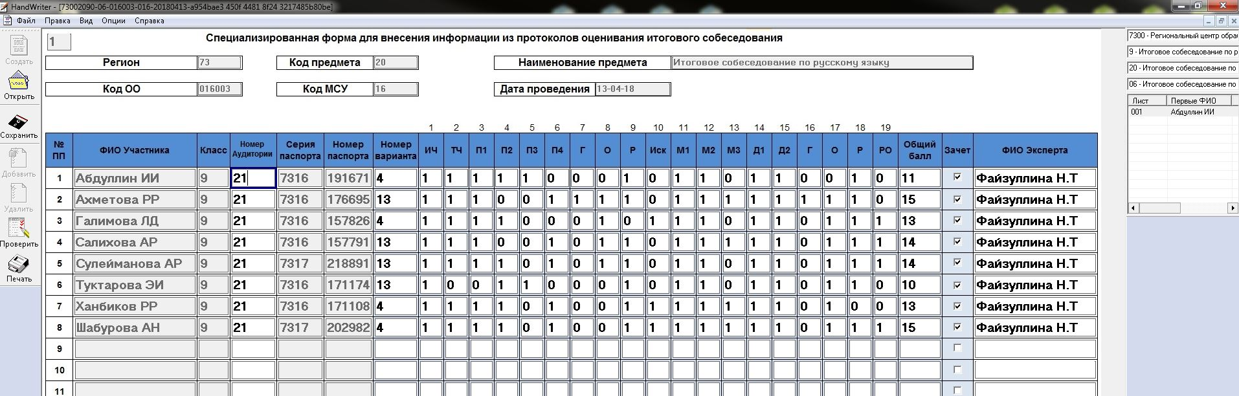
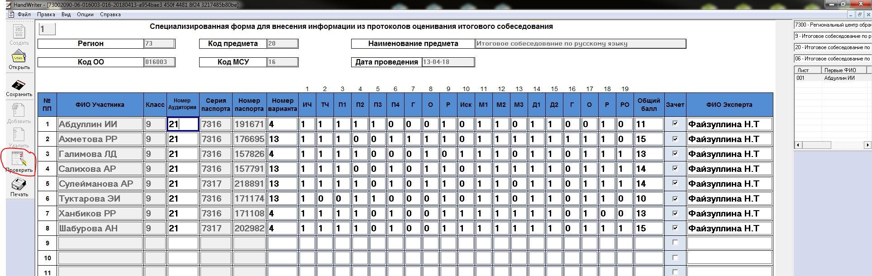
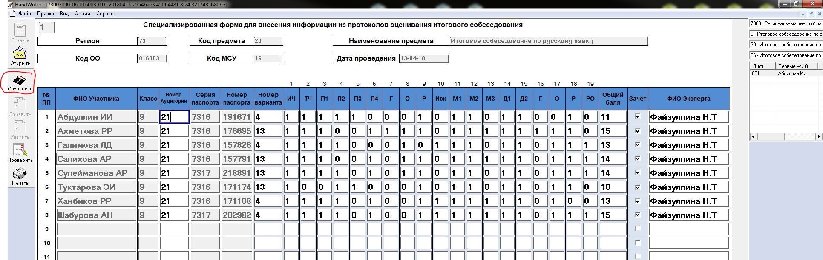

Передача из ОО в МСУ несколькими способами:
1.на отчуждаемых носителях информации CD, Flash-носители в виде архивов с паролем
2. по средствам защищенного канала VipNet (Деловая почта)

